Исполнение консолидированного бюджета
Дрибинского района за январь-апрель 2022 года.

В доход консолидированного бюджета Дрибинского района за январь-апрель 2022г. поступило 8 857,2 тыс. рублей, или 30,4 % от уточненного годового плана. Наибольшую долю собственных доходов бюджета района сформировали налоговые поступления и составили 26,8 %. Уровень дотационности бюджета района составил 67,4 %.

Наименование | Поступило за январь-апрель 2022 года, тыс. рублей | Уд.вес в общем объеме, % | Исполнение от уточненного годового плана, %
Налоговые доходы, | 2 372,5 | 26,8 | 32,0
из них
подоходный налог с физических лиц | 1 196,4 | 13,5 | 30,8
налог на добавленную стоимость | 674,4 | 7,6 | 36,1
налоги на собственность | 170,2 | 1,9 | 23,9
Неналоговые доходы | 508,5 | 5,7 | 33,7
Итого собственные налоги | 2 881,0 | 32,5 | 32,8
Безвозмездные поступления | 5 976,2 | 67,5 | 29,6
Дотации | 5 971,9 | 67,4 | 30,7
Всего: | 8 857,2 | 100,0 | 30,4

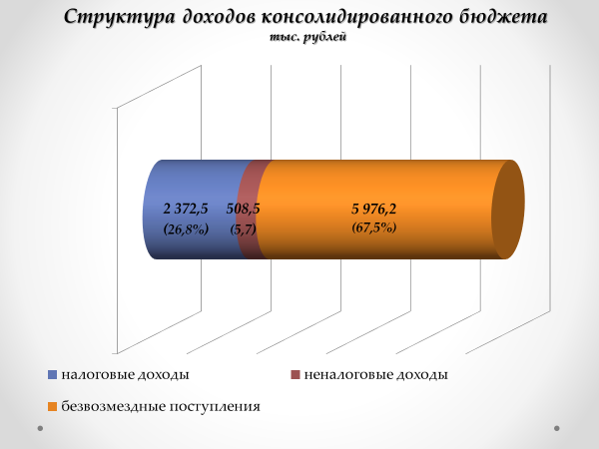
Расходы консолидированного бюджета района за январь-апрель 2022г. профинансированы на 9 361,0 тыс. рублей, или 32,2 % от уточненного годового плана.

Наименование | Профинансировано за январь-апрель 2022 года, тыс. рублей | Уд.вес в общем объеме, %
Всего: | 9 361,0 | 100,0
1.Отрасли социальной сферы | 7 038,9 | 75,2
1.1 Здравоохранение | 1 762,9 | 18,8
1.2 Физическая культура, спорт, культура и средства массовой информации | 604,1 | 6,5
1.3 Образование | 3 937,3 | 42,1
1.4 Социальная политика | 734,6 | 7,8
2. Жилищно-коммунальные услуги и жилищное строительство | 915,1 | 9,8
3. Национальная экономика | 221,2 | 2,4
4. Прочие отрасли | 1 185,8 | 12,6

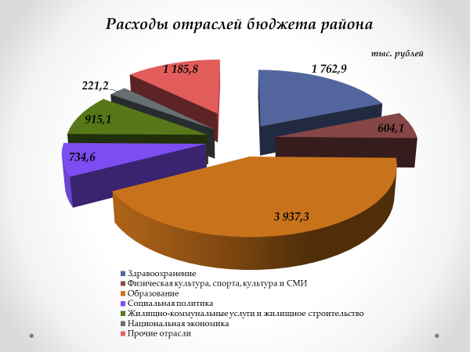
На первоочередные расходы бюджета направлено 8 910,9 тыс. рублей, что составило 95,2 % от объема расходов.

Наименование | Направлено за январь-апрель 2022 года, тыс. рублей | Уд.вес в общем объеме, %
Всего расходы: | 9 361,0 | 100,0
первоочередные расходы | 8 910,9 | 95,2
из них на:
заработную плату со взносами (отчислениями) на социальное страхование | 5 688,9 | 60,8
лекарственные средства и изделия медицинского назначения | 94,5 | 1,0
продукты питания | 260,3 | 2,8
оплату коммунальных услуг | 1 721,1 | 18,4
субсидирование жилищно-коммунальных услуг, оказываемых населению, автомобильному транспорту, на удешевление населению топливных брикетов | 876,9 | 9,4
текущие и капитальные трансферты населению | 269,2 | 2,9
капитальное строительство | 10,5 | 0,1
капитальный ремонт | 0,2 | 0,0
прочие расходы | 439,4 | 4,7

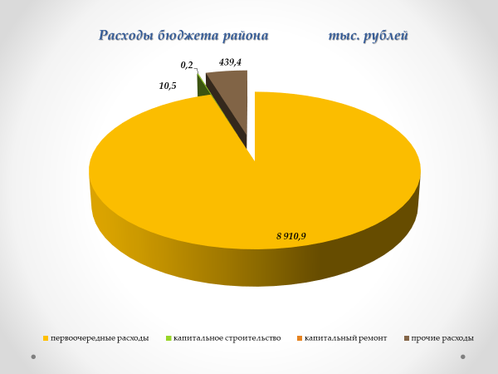
Государственные программы за январь-апрель 2022 года профинансированы в сумме 8 445,3 тыс. рублей.
Наибольший удельный вес в программных расходах бюджета района занимают следующие программы:
Государственная программа «Образование и молодежная политика» - 48,0 % или 4 051,4 тыс. рублей;
Государственная программа «Здоровье народа и демографическая безопасность» - 20,9 % или 1 762,4 тыс. рублей;
Государственная программа «Комфортное жилье и благоприятная среда на 2021-2025гг.» - 10,7 % или 907,8 тыс. рублей;
Государственная программа «Социальная защита» - 7,2 % или 610,1 тыс. рублей.

